**Work Log:**

10h33PM 25/4 – Hiếu:

* Đổi table user
* Index->HomeController

12h12AM 26/4 – Hiếu:

* Consumer Layout 90%

12:03AM 27/4 – Hiếu:

* Consumer Layout 100%
* 5% Bộ ba chức năng hủy diệt.

2:03AM 27/04-Đình

* Đổi tên Cart thành CartItem
* Tạo CartController
* Test add to cart (thêm dữ liệu thành công vào bảng)
* Chưa lấy ra
* Toast và ajax tăng số lượng xong, tuy nhiên chưa sử dụng thư viện ngoài toast, hiện tại đang sử dụng custom.

+ Hướng giải quyết 1, sử dụng Desktop Notification có sẳn trong javascript (bản thân cảm nhận thấy quá đáng khi sử dụng desktop notification)

+ Hướng giải quyết 2, chưa tìm đc cách

6:30 PM 27/04 – Đình

* Hoàn thành chức năng thêm sản phẩm vào giỏ hàng, cập nhật số hiển thị trên giỏ và hiển thị các sản phẩm đã thêm bằng ajax vào bar khi click vào giỏ hàng.
* Đã chỉnh sửa hiển thị giá của sản phẩm theo định dạng việt nam đồng
* Toast chưa sửa

9:30 PM 27/04 – Đình

* Hoàn thành 50% trang chi tiết giỏ hàng, sử dụng ajax thay đổi số lượng, tính tiền bằng ajax khi có sự thay đổi đó.
* Chưa thay đổi số lượng, giá trên database
* Chưa xóa sản phẩm ra khỏi giỏ
* Chưa giữ được cart item khi có user trên session. Reload lại trang mất hết (đối với trang danh sách sản phẩm, giỏ hàng của user chưa đc giữ lại)

12:05 AM 28/4 – Đình

* 90% cập nhật giỏ hàng, đã cập nhật vào csdl khi có sự thay đổi phía client
* Chưa xóa sản phẩm khỏi giỏ, đang tiến hành hiển thị thông báo chờ xác nhận quá trình xóa từ người dùng, hiện tại đang sử dụng modal để xác nhận. Có thể sẽ chuyển sang Alert Box (tương tự modal)

12:12AM 28/4 – Hiếu

* 90% đăng ký.
* **Đã thay đổi Database(table user, xóa user role)**

1:05 AM 29/04 – Đình

* Hoàn thành xóa và cập nhật số lượng giỏ hàng, sử dụng modal để xác nhận xóa, hiển thị toast thông báo “Xóa thành công”.
* Chưa thực hiện hiển thị lời mời chào mua hàng khi giỏ hàng trống !

**Comment**: Không cần xác nhận muốn xóa hay không.

12:05Am 30/4 – Hiếu

* Hoàn tất đăng ký, có xác nhận email.
* Đăng Nhập thay đổi UI của header.
* 80% reset password.

4:20 PM 30/4 – Hiếu

* Hoàn tất đăng ký , đăng nhập, đăng xuất, quên mật khẩu.

9:10 PM 30/4 -Hiếu

* Chia ra 2 package cho 2 actor.
* Không được dùng “**../”**

12:04 Am 30/4 – Hiếu

* Xong header
* **Thay đổi database(đổi các trường của các categories cho phù hợp với object).**
* HeaderController để làm gì?

12:10AM 2/5 – Hiếu

* 50% chi tiết sản phẩm
* Danh sách sản phẩm chỉnh sửa cho gọn
* Thay đổi thuộc tính hình ảnh Product
* Có thể có lỗi MyConverter
* 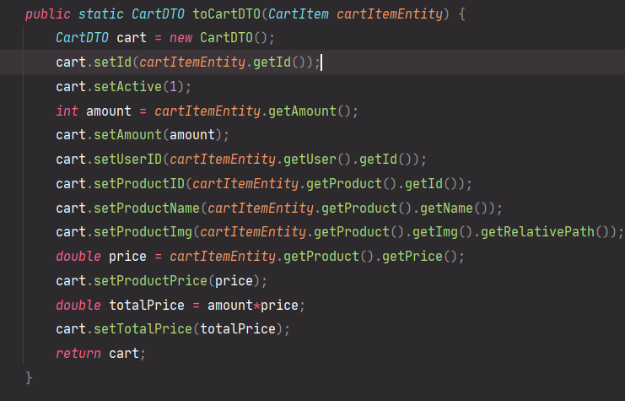

12:00AM 3/5 – Hiếu

* 50% tìm kiếm nâng cao sản phẩm.
* Active page trên header
* 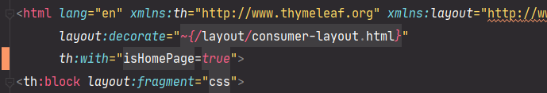 index.html
* 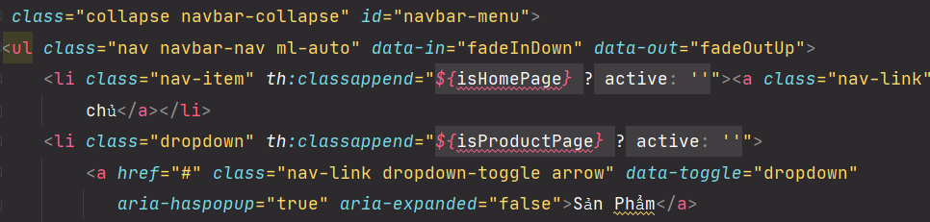header.html

4:48 PM 7/5 – Hiếu

* Fix chức năng xác thực email.

12:03 AM 8/5 – Hiếu:

* Thêm trang admin